PPP项目提前终止风险因素与传导路径分析

张红平，叶苏东
（北京交通大学 经济管理学院，北京 100044）

摘要：自从PPP模式在我国应用以来，我国许多PPP项目由于缺乏对全生命周期风险因素的有效监控，在实际操作过程中遇到了很多问题。PPP项目遭遇失败乃至提前终止是无论公私合作的任何一方都不愿意看到的后果。通过对以往文献的梳理，根据项目进程识别出PPP项目全生命周期风险因素。在构建全过程风险因素与PPP项目提前终止的因果关系结构模型的基础上，运用问卷调查获得的数据进行模型估计，运用AMOS软件对模型进行检验并修正。通过计算各变量效应关系并对所得结论进行解释，找出导致PPP项目提前终止的关键风险因素以及具体的影响关系。
关键词：PPP项目；提前终止；风险因素；传导路径；结构方程模型；
中图分类号：F294 文献标识码：A 文章编号：

Research on Risks and Pathways of PPP Projects’ Early-Termination

ZHANG Hong-ping, YE Su-dong
（School of Economics and Management，Beijing Jiaotong University，Beijing 100044，China）

Abstract：During the application of PPP model, PPP project in China has encountered many problems, such as cost overrun, construction delays, and so on. Failure and early termination is an awful consequence that both government and private partnerships are not willing to afford. Through literature review, identify life cycle risks that affect the performance of PPP projects. Built a structural equation model and assumed that life cycle risks contributed to early termination. Data obtained by questionnaire survey was used to estimate the model, and AMOS software was used to test and modify it. Through calculation of effect relationships between variables, suggestive conclusions were given.
Key Words: Public-private Partnership (PPPs); Early-termination; Risk; Pathways; Structural equation model (SEM)

随着国家政策的大力推动，我国PPP模式有了突飞猛进的发展。但是，由于PPP模式涉及的合同关系复杂、利益相关方众多，在实施过程中又面临组织、制度、市场、环境等诸多因素的影响，我国PPP项目遇到了很多问题，如建设成本严重超支、建设工期延误等，有些项目运营亏损甚至被迫提前终止^{[1]}。据世界银行（World Bank）2015上半年的PPP数据库显示，从1990年至2015年，我国共有36个PPP项目提前终止，占同期PPP项目总数的2.8%^{[2]}。诸如此类的数据表明，PPP项目的实施效果差强人意。识别并有效管理PPP项目全过程风险因素是十分必要的。
已有学者对PPP项目实施过程中的风险因素进行了大量研究，如Wang S Q（2003）^{[3]}, Ng和Loosemore（2007）^{[4]}，霍丽伟（2010）^{[5]}，石磊和孙晓丽（2011）^{[6]}，Talus K（2009）^{[7]}，党伟（2013）^{[8]}，Wei Xiong等（2015）^{[9]}等。在借鉴以往学者研究的基础上，本文将关注的焦点放在导致PPP项目提前终止的风险因素以及风险因素间的传导路径上，并从PPP项目风险系统的整体出发，以PPP项目全生命周期风险因素为对象进行研究，以更有效、全面地管理风险。
1 PPP项目提前终止的风险因素
PPP项目提前终止是指项目未达到特许经营协议中约定的移交日期而提前终止特许经营协议^{[10-11]}。它包含两个层面，第一个层面是政府部门与签约项目公司之间的关系破裂、特许经营协议终止，项目由政府或新的项目公司运营。这种情况称为关系终止。另一个层面是PPP项目因不能满足市场变化或提供的产品/服务质量不能满足客户需求而无法继续建设或运营，整个项目被废弃、取消。这种情况称为实体终止。关系终止和实体终止是PPP项目提前终止的直接表现，也是无论公私合作的任何一方都不愿意看到的后果。
导致PPP项目提前终止的风险因素有很多。在PPP项目实施的漫长过程中，任何一个阶段的风险因素（决策、设计、建设和运营）都有可能导致PPP项目发生提前终止。虽然有学者认为BOT项目提前终止一般发生在建设或运营阶段^{[12]}，但是决策阶段和设计阶段同样会对PPP项目全寿命周期产生深远影响。比如在决策阶段，决策者充分考察市场需求条件，综合考虑项目的技术、成本以及未来的经济、社会、环境效益，确定最优投资规划方案，以保障项目后期的顺利实施。反言之，如果决策阶段草率行事，没有经过科学合理的技术论证、成本论证、环境论证和效益论证，谁也难保证项目进展过程中不会频繁发生工程变更、违法违约事件，项目的顺利实施也必然大打折扣。因此，可以说“决策阶段”风险管控越好，PPP项目提前终止发生的可能性越小。设计阶段也是如此。虽然至今鲜有学者提出设计阶段对PPP项目提前终止的风险影响，但是基于理论，设计是成本控制的源头，也是技术建成的主导，设计阶段对PPP项目成本、质量、健康和安全的影响也毋庸置疑。因此，PPP项目全生命周期的风险因素按照阶段表现可划分为决策、设计、建设和运营维护四个阶段风险因素。
1.1 决策阶段风险因素
宋金波等人（2010）认为，政府决策风险、法律风险、招投标风险等10项因素是BOT项目的关键风险因素^{[13]}。徐晓霞和李宝发（2008）^{[14]}、Whitfield D（2007）^{[15]}、Ng和Loosemore（2007）等^{[4]}也做过类似风险因素分析。在借鉴诸学者对PPP项目失败因素分析成果的基础上，本文采用以下七个题项对决策阶段风险因素进行测度，如1所示。
表1 决策阶段风险因素测度表
序号 | 决策阶段风险因素
A₁ | 政府部门对项目定位不明确，缺乏科学的统筹规划，导致项目规划不合理
A₂ | 项目公司对市场需求预测过于乐观，对项目长期投资收益率估计不准确
A₃ | 项目公司对金融市场态度估计不足，以致融资困难
A₄ | 现有相关政策及法律法规不完善，法律缺位
A₅ | 政企不分、体制落后，相关部门审批程序繁琐
A₆ | 社会文化、节能环保意识、安全理念、社会责任感致使公众反对
A₇ | 政府滥用项目变相举债，引发财政危机、信任危机。
1.2 设计阶段风险因素
如前所述，设计阶段对PPP项目提前终止的风险影响也很大。本文基于工程实践，从以下三个题项对设计阶段风险因素进行测度，如2所示。
表2 设计阶段风险因素测度表
序号 | 设计阶段风险因素
B₁ | 设计团队缺乏经验，项目设计不合理
B₂ | 我国南北地质条件差异大，项目存在着很大的地域特性，项目所采用的技术没有因地制宜
B₃ | 设计阶段对成本估计不足
1.3 建设阶段风险因素
对建设阶段风险因素的测度，则是参考了亓霞等（2009）^{[12]}、程国庆等（2003）^{[16]}、Tiong（1990）等人^{[17]}的分析，从以下八个题项对建设阶段风险因素进行测度，如3所示。
表3 建设阶段风险因素测度表
序号 |  | 建设阶段风险因素
C₁ | 承包商对新技术、新材料、新设备的应用缺乏施工经验
C₂ | 项目公司缺乏对项目参与方之间高水平的协调能力
C₃ | 监理现场监督、管理能力差
C₄ | 成本支出超过预期
C₅ | 施工过程中对绿色施工和环境保护提出了新的要求，施工技术难度加大
C₆ | 材料、配套设备供应不足，无法满足预期的要求
C₇ | 工程变更
C₈ | 重大安全、质量事故
1.4 运营维护阶段风险因素
本文在综合Dwivedi G（2010）^{[18]}、Fortune J和White D（2006）等人^{[19]}研究成果的基础上，从以下十三个题项对建设阶段风险因素进行测度，如4所示。
表4运营维护阶段风险因素测度表
序号 |  | 运营维护阶段风险因素
D₁ | 运营管理水平低，在管理上出现计划不周、执行不力、监控不善等问题
D₂ | 政府监管不力，“懒政”
D₃ | 市场上人、材、机价格大幅变动或市场上需求发生变更，导致项目收益不足
D₄ | 项目技术方案不成熟或技术更新换代，导致项目技术能力不足
D₅ | 同类项目竞争使得项目预期的收益不能实现
D₆ | PPP项目周期长，有些是国际项目，利率、汇率的变化会造成收益受损严重
D₇ | 原先承诺的政策和法律法规在项目运营期间发生变化而带来的政策法规变动
D₈ | 收费标准与调价机制不完善
D₉ | 风险分担机制不合理
D₁₀ | 政府部门未按时、足额向项目公司支付补贴费，违背承诺
D₁₁ | 项目公司运营中不守信用、违规违法操作
D₁₂ | 污染物排放超标或重大环境污染事故等情况，给项目或社会环境带来危害
D₁₃ | 提供的产品/服务不能满足客户需求，以致用户拒绝支付费用。
2 研究假设
结构方程模型（Structure Equation Modeling，SEM）是一门建立、评估和检验模型多变量因果关系的研究方法 ^{[20-21]}。运用结构方程模型，可对全过程风险因素与PPP项目提前终止的因果关系进行研究。本文基于结构方程模型的原理和方法，构造图1所示的概念模型。模型中，潜变量有4个：决策风险、设计风险、建设风险、运营风险，是PPP项目提前终止的“因”。结果变量有2个：关系终止和实体终止，是PPP项目提前终止的“果”。本文做出如下相应假设：
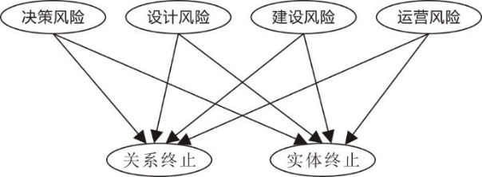
图1 PPP项目提前终止影响因素概念模型
H1：决策阶段风险因素对关系终止具有显著正向影响；
H2：设计阶段风险因素对关系终止具有显著正向影响；
H3：建设阶段风险因素对关系终止具有显著正向影响；
H4：运营阶段风险因素对关系终止具有显著正向影响；
H5：决策阶段风险因素对实体终止具有显著正向影响；
H6：设计阶段风险因素对实体终止具有显著正向影响；
H7：建设阶段风险因素对实体终止具有显著正向影响；
H8：运营阶段风险因素对实体终止具有显著正向影响。
3 实证研究
3.1 数据收集
本文设计调查问卷收集实际数据。调查问卷包括决策阶段A1－A7七个风险因素描述、设计阶段B1－B3三个风险因素描述、建设阶段C1－C8八个风险因素描述、运营阶段D1－D13共十三个风险因素描述。最终后果“PPP项目提前终止”包括关系终止和实体终止两种性质表现，分别用“合同/协议终止”和“项目放弃”来描述。受调查表被要求回答对每一阶段风险因素及最终后果性质表现的认可程度。采用Likert五级量表进行测量，1-5分别表示：非常不认同、不认同、不确定、认同和非常认同。调研对象主要有工程与项目管理领域的相关专家学者、国内典型PPP项目的相关政府人员、项目公司管理人员、建设单位管理人员等。最终问卷发放150份，回收有效问卷107份，有效问卷回收率71.33%，符合SEM分析关于样本容量的要求^{[20－21]}。利用SPSS21.0软件对问卷进行描述性统计，测试各题项的极大值、极小值和均值。统计结果表明，各观测变量的均值范围为4.1~4.7，表明调查者对PPP项目提前终止全过程风险因素比较认同。
3.2 信度检验
本研究使用SPSS21.0软件对调研数据进行信度检验，结果显示该调研数据的Cronbach’sα值均大于标准值0.5，说明潜变量所包含的各测量变量内部一致性较好^{[22]}，组合比较合理。本问卷信度检验见表5所示。
表5 问卷调研信度分析表
测量因素 | 检验项目
测量因素 | Cronbach's Alpha | N of Items
决策阶段 | 0.727 | 7
设计阶段 | 0.786 | 3
建设阶段 | 0.74 | 8
运营阶段 | 0.791 | 13
关系终止 | 0.851 | 1
实体终止 | 0.747 | 1
总体 | 0.714 | 33
3.3 效度检验
使用SPSS21.0软件对问卷进行KMO和巴特利球体检验，检验结果具体如表6所示。KMO值均大于0.6，且巴特利球体检验小于0.05，说明有共同因子存在，适合于因子分析^{[22]}。运用主成分分析，计算各变量因素的因子载荷。发现各变量的因子载荷均大于0.5，说明样本数据具有较好的效度。
表6 KMO样本测度和Bartlett球体检验
主成分 | KMO | 巴特利球体检验
决策阶段 | 0.739 | 0.000
设计阶段 | 0.679 | 0.000
建设阶段 | 0.667 | 0.000
运营阶段 | 0.689 | 0.000
关系终止 | 0.712 | 0.000
实体终止 | 0.694 | 0.000
3.4 模型检验
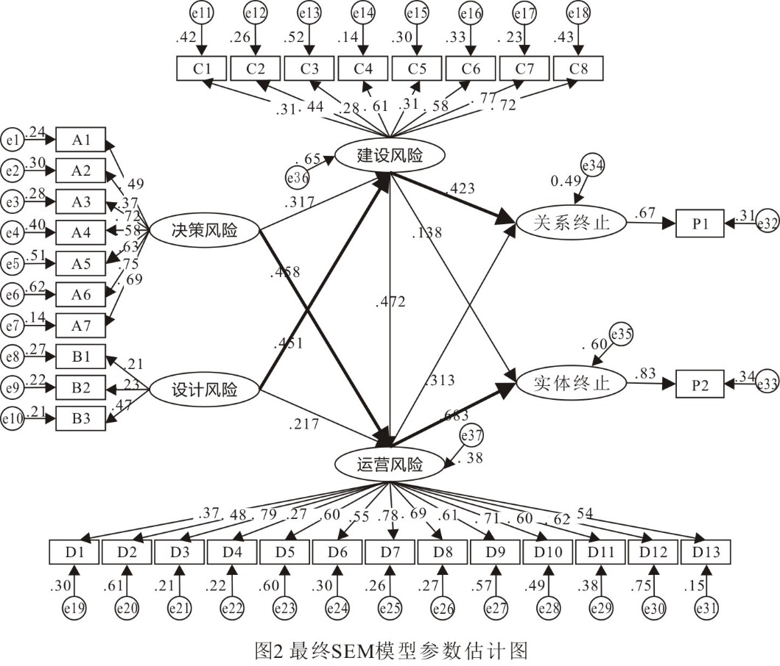
查看该模型的自由度，检验模型的识别条件。在AMOS软件中可以看到，模型参数共561个，其中自由参数74个，模型的自由度$\text{df}=\text{561}−\text{74}=\text{487}$。由$t$法则可知，该模型达到了可识别的必要条件。采用AMOS软件默认的最大似然法（Maximum Likelihood，ML），对初始模型进行检验。选用标准化路径系数进行标准化，选取CR（Critical Ratio）的统计检验相伴概率P进行载荷系数的统计显著性检验。运行结果显示，本模型中“决策阶段”对“关系终止”、“实体终止”的P值分别为0.661和0.074，“设计阶段”对“关系终止”、“实体终止”的P值分别为0.155和0.134，这几个P值均大于0.01，说明这些路径系数在95%的置信度下与0没有显著差别。假设H1，H2，H5，H6不成立。但理论上，“决策阶段”、“设计阶段”对“PPP项目的提前终止”一定会有影响作用，这说明初始模型存在一定问题，需要调整。
3.5 模型修正
在SEM模型分析中，有两种方法可以实现模型修正。一种是路径关系删除，一种是相关关系增加。此处，假设“决策阶段”、“设计阶段”对“PPP项目的提前终止”的影响是间接通过“建设阶段”和“运营维护阶段”来实现的，同时增加“建设阶段”对“运营维护阶段”的直接影响路径。重新估计模型。最终模型参数估计结果如图2所示。
运用AMOS软件最大似然估计法对其进行检验，修正后的结构整体拟合指数值较优，模型与数据拟合程度较好，达到最佳状态。修正后结构整体拟合优度检验结果见表7所示。
表7 修正后结构整体拟合优度检验结果
检验指标 | 参数含义 | 适配标准 | 结果
$${χ^{2}}/{\text{df}}$$ | 调整卡方 | 越小越好，小于2为可授受 | 1.749
RMSEA | 残差均方根 | 越小越好，小于0.1为可授受 | 0.076
NFI | 标准化拟合指数 | 大于0.9表明拟合较好 | 0.981
CFI | 本特勒比较拟合指数 | 大于0.9表明拟合较好 | 0.947
4 实证结果分析
结构方程模型中通过计算各潜变量之间的效应关系来体现潜在变量之间的结构关系。本模型的计算结果如表8所示。
表8 各潜变量之间的效应关系
 |  | 决策阶段 | 设计阶段 | 建设阶段 | 运营维护阶段
建设  阶段 | 直接效应 | 0.317 | 0.451 | 0 | 0
建设  阶段 | 间接效应 | 0 | 0 | 0 | 0
建设  阶段 | 总效应 | 0.317 | 0.451 | 0 | 0
运营  阶段 | 直接效应 | 0.458 | 0.217 | 0.472 | 0
运营  阶段 | 间接效应 | 0.15 | 0.213 | 0 | 0
运营  阶段 | 总效应 | 0.608 | 0.43 | 0.472 | 0
关系  终止 | 直接效应 | 0 | 0 | 0.423 | 0.313
关系  终止 | 间接效应 | 0.134 | 0.191 | 0.147 | 0
关系  终止 | 总效应 | 0.134 | 0.191 | 0.57 | 0.313
实体  终止 | 直接效应 | 0 | 0 | 0.138 | 0.683
实体  终止 | 间接效应 | 0.313 | 0.148 | 0.322 | 0
实体  终止 | 总效应 | 0.313 | 0.148 | 0.46 | 0.683
由表中可以看出：
1）“决策阶段”风险因素对“PPP项目提前终止”的影响是通过“建设阶段”、“运营维护阶段”进行间接作用，其对“关系终止”的间接效应为0.134，对“实体终止”的间接效应为0.313。“决策阶段”风险管控越好，PPP项目提前终止发生的可能性越小。
2）“设计阶段”风险因素对“PPP项目提前终止”的影响是通过“建设阶段”、“运营维护阶段”进行间接作用，其对“关系终止”的间接效应为0.191，对“实体终止”的间接效应为0.148。“设计阶段”风险管控越好，PPP项目提前终止发生的可能性越小。
3）“建设阶段”风险因素对“PPP项目提前终止”的影响，不仅表现为直接影响，还表现为通过“运营维护阶段”进行间接影响，其对“关系终止”的直接效应为0.423，间接效应为0.147，对“实体终止”的直接效应为0.138，间接效应为0.322。“建设阶段”风险管控越好，PPP项目提前终止发生的可能性越小。
4）“运营维护阶段”风险因素对“PPP项目提前终止”的影响，表现为直接影响，其对“关系终止”的直接效应为0.313，对“实体终止”的直接效应为0.683。“运营维护阶段”风险管控越好，PPP项目提前终止发生的可能性越小。
5）决策、设计、建设、运营维护四个阶段导致PPP项目提前终止的程度不同，“建设风险”发生关系终止的系数要高于“运营风险”，而“运营风险”发生实体终止的系数要高于“建设风险”。各阶段导致关系终止的综合效应为1.208，导致实体终止的综合效应为1.604。显然，在PPP项目全生命周期，实体终止发生的概率要远高于关系终止发生的概率。
5 结语
本文采用结构方程模型的原理和方法，对PPP项目提前终止全生命周期的风险因素以及风险因素间的因果关系进行了研究。基于实证分析结果，用粗线表示出PPP项目提前终止全生命周期风险因素传导路径，如图2所示。
本文通过假设和验证假设，提出决策阶段和设计阶段风险因素对PPP项目提前终止的影响通过建设阶段和运营维护阶段进行间接作用。这一发现对相关学术研究作了一定的补充。
本文提出，PPP项目提前终止按照性质表现划分可分为关系终止和实体终止两种情况。而在PPP项目的全生命周期中，实体终止发生的概率要远高于关系终止发生的概率。并且由于关系终止不会导致项目交付不能，而实体终止往往导致项目交付不能。因此，实体终止导致项目失败的程度也要远大于关系终止导致的失败程度。本文结论具有较高的现实意义。

参考文献：
[1] 王守清，特许经营项目融资（BOT、PFI 和 PPP）．北京：清华大学出版社，2008：142
[2] World Bank.“Private participation in infrastructure projects database.” < http://ppi.worldbank.org/customquery > (Mar. 25, 2016).
[3] Wang Shou-Qing. Risk management framework for construction projects in developing countries [J]. Construction Management and Economic, 2003, 2(3):237-252.
[4] Ng A, Loosemore Martin. Risk allocation in the private provision of public infrastructure [J]. International Journal of Project Management, 2007, 25(1) : 66-76．
[5] 霍丽伟. PPP 项目的风险分析与对策研究[D].重庆：重庆大学，2010.
[6] 石磊，孙晓丽．BOT项目风险转移的悖论——以日本一BOT失败项目为研究对象[J]．管理案例研究与评论，2011，4（4）：248-256．
[7] Talus K. Public-private partnerships in energy-termination of public service concessions and administrative acts in Europe U3 [J]. Journal of World Energy Law & Business, 2009, 2(1): 43-67．
[8] 党伟. 基于博弈论的BOT项目提前终止补偿研究[D].天津理工大学，2013
[9] Xiong Wei, Zhang Xueqing, Chen Hongyu. Early-Termination Compensation in Public–Private Partnership Projects [J]. Journal of Construction Engineering and Management, 2015
[10] Andrew Dahdal. The dissolution of public private partnerships: An Australian case study of the political costs involved [J], International Review of Business Research Papers, 2010, 6(2): 1-11.
[11] Chuan Chen, Can the pilot BOT Project provide a template for future projects? A case study of the Chengdu No, 6 Water Plant B Project [J]. International Journal of Project Management, 2009, 27(6): 573-583.
[12] 亓霞，柯永建，王守清．基于案例的中国PPP项目的主要风险因素分析[J]．中国软科学，2009（5）：107-113．
[13] 宋金波，宋丹荣，姜珊．垃圾焚烧发电BOT项目的风险分担研究[J]．中国软科学，2010，7：71-79.
[14] 徐晓霞，李宝发．生活垃圾焚烧项目采取BOT方式的风险因素分析[J]．科技创新导报，2008，（28）：113．
[15] Whitfield D. Financing infrastructure in the 21st century: The long term impact of public private partnerships in Britain and Australia[R]. New castle: European Services Strategy Unit, 2007,
[16] 程国庆，梁振东，费国平．高速公路采用BOT方式的探讨[J]．公路，2003（8）：121－124．
[17] Tiong R L K． BOT Projects: Risks and Securities[J]．Construction Management and Economics，1990，8(3) : 315-328．
[18] Dwivedi G. Public-private partnerships in water sector: Partnerships or privatization? [M]. Madhya Pradesh: Manthan Adhyayan Kendra, 2010．
[19] Fortune J, White D. Framing of project critical success factors by a systems model[J]．International Journal of Project Management, 2006, 24 (1): 53-65．
[20] 侯杰泰，温忠麟，成子娟．结构方程模型及其应用[M]. 北京：教育科学出版社，2004.
[21] 王济川，王小倩，姜宝法．结构方程模型：方法与应用[M]. 北京：高等教育出版社，2011
[22] 吴明隆．SPSS 统计应用实务―问卷分析与应用统计[M]. 北京: 科学出版社，2010: 28-119．

作者简介：张红平，女，生于1981年，湖北枣阳人，北京交通大学经济管理学院博士生，研究方向：项目管理、风险管理。叶苏东，男，生于1962年，湖北罗田人，北京交通大学经济管理学院教授，博士生导师，研究方向：项目融资（特别是BOT/PPP 项目）、风险管理、工程项目管理。

基金项目：国家自然科学基金项目“BT模式开发城市轨道交通项目的偿付机制研究”（71171017）

